制剂成型原理与技术
制剂成型技术主要包括液体制剂与固体制剂常用的成型技术。液体制剂成型常用的技术主要有溶解、乳化、混悬等；固体制剂成型的技术主要包括制粒、制丸、压片、包衣等。另外，固体分散、微囊化、分子包合、纳米化等技术在制剂成型过程中应用的越来越广泛。
第一节液体制剂成型技术
液体制剂成型的主要过程包括溶解、乳化和混悬等药物分散技术，药物的溶解能力、乳化性能以及混悬状态不仅影响制剂的稳定性，同时也影响药物的吸收和生物利用度。
一、增溶技术
1.影响药物溶解的主要因素
药物的溶解性能主要取决于药物本身的物理化学性质（分子结构、极性、粒径、晶型等）以及分散体系的性质（分散介质的极性、pH、附加剂等），同时还受温度等溶解条件影响。
2.增加药物溶解度的方法
增加药物溶解度的方法有加入增溶剂、助溶剂、潜溶剂，制成盐类，减小粒径，升高温度或改变药物的分子结构等。
二、乳化技术
乳化技术系指在乳化剂存在下，通过机械力将一种液体以微小液滴的形式分散到另一种液体中。乳剂的类型有W/O型和O/W型等。乳化法制备乳剂时，乳化剂在其中起着非常重要的作用。
（一）乳剂形成的基本理论
1.界面张力理论

所有液体都有一种形成特定形状，使其界面能达到最小的趋势。界面自由能及表面积与界面张力成正比。两种不相混溶的液体之间界面张力越大，界面自由能就越高；乳化时，分散相液滴越小，形成的新界面面积越大，界面能也越高，因此油水两相液体中小液滴有合并以降低界面能的趋势。要使乳滴保持表面积增大的分散状态和稳定性，必须降低界面张力。应用表面活性剂可显著降低界面张力，在简单的振揺或搅拌作用下，使分散相能够以细小的液滴分散在分散介质中，形成稳定的乳剂。对于表面活性剂亲和力与溶解度大的一相，降低界面张力更显著，即成为乳剂的连续相或外相，形成O/W型或W/O型乳剂。
2.定向排列理论
乳化剂（表面活性剂）由于其两亲性而吸附于乳滴界面，以单层分子在液滴两相界面环绕，并根据表面活性剂溶解特性，形成亲水基团朝向水相、疏水基团朝向油相的定向排列。
3.界面膜理论
界面膜是指乳化剂吸附于乳滴的油、水界面形成的薄膜。界面膜不仅可降低两相间的界面张力，还可防止分散相的接触或融合。乳化剂在油、水界面排列越整齐或界面膜的塑性越强，柔性越大，乳剂就越稳定。乳化膜有单分子乳化膜、多分子乳化膜和固体微粒乳化膜三种类型。
（1）单分子乳化膜 即表面活性剂以单层分子定向排列于油、水界面形成的乳化膜。离子型表面活性剂形成的单分子乳化膜由于同性电荷排斥作用，使乳剂稳定，有的以基团大头朝外，小头朝里的形式排列成类似楔子的保护膜。非离子型表面活性剂形成的单分子乳化膜，从溶液中吸附离子而带电，使乳剂的稳定性提高。
（2）多分子乳化膜 即亲水性高分子化合物（如明胶、阿拉伯胶）以多分子形式无序地吸附于油、水界面形成的厚实的保护膜。此类乳剂因高分子化合物的亲水性，形成O/W型乳剂。高分子化合物在油滴周围形成一层衣膜，有效地阻碍油滴的合并，并增加连续相的黏度，有利于提高乳剂的稳定性。
（3）固体微粒乳化膜 即固体微粒（如硅藻土和二氧化硅）吸附于乳滴表面形成的乳化膜。
固体微粒通过阻止乳滴合并而使乳剂更加稳定。根据固体微粒对水和油的亲和力不同，对两相表面张力的降低的程度不同，形成O/W型或W/O型。
（二）乳化方法
1.转相乳化法
转相乳化法是指向溶解或熔化有O/W型乳化剂的热油中，将同温的水相以细流状缓慢搅拌加入，随着水相体积的增加，连续相从油相转变为水相的乳化方法。当向乳化剂与油相混合物中加入少量水时，体系从乳化剂的增溶油溶液转变成乳化剂-油-水液晶（W/O），继续加水稀释，则形成由乳化剂及水组成连续相、油分散其中的凝胶状乳剂，进一步加水则最终得到O/W型乳剂。若油相的比例大于水相且选择W/O型乳化剂时，则形成W/O型乳剂。
转相乳化法制得乳剂的稳定性与液滴大小和表面活性剂的 HLB 值及用量有关。例如，在同等乳化剂用量下，仅用聚山梨酯-60（ HLB =14.9）乳化状石蜡，其液滴大小约为12μm，而用聚山梨酯-60和司盘-60混合乳化剂， HLB 值调至11～12区间，则可得到粒径几乎小于1μm的亚微乳或纳米乳，稳定性也得到提高。
2.相转变温度乳化法
相转变温度乳化法系指聚氧乙烯非离子表面活性剂的 HLB 值因在温度的影响下发生改变，导致乳剂转相的乳化方法。当温度升高至某一值时，聚氧乙烯链与水分子之间的氢键被破坏，溶解度下降，原有的乳化性质发生变化，使O/W型转变成W/O型或反之，利用相转变温度（phase inversion temperature，PIT）可得到比较理想的乳剂，可制备纳米乳。 PIT 高乳剂的稳定性也较高。
乳剂的 PIT 值受油水两相比例及表面活性剂与油相比例的影响，同时也与表面活性剂的种类有关。混合表面活性剂的 PIT 值等于各自 PIT 值与其质量分数的乘积之和。为防止乳剂在放置期间发生转相，O/W型乳剂的乳化剂最适宜 PIT
值应高于乳剂贮存温度20～60℃；与之类似，对于W/O型乳剂， PIT 值应低于贮存温度10～40℃。
3.交替加液乳化法
交替加液乳化法是指向溶解或熔化的乳化剂中，搅拌下交替加入少量同温油相和水相至全部加完的乳化方法。这种方法尤其适合于油相比例较高的 O/W 型乳剂制备。天然胶类、固体微粒乳化剂等可用本法制备乳剂。
4.连续式乳化法
连续式乳化法是指直接将预热好的油相、水相、乳化剂及处方成分，按配比加入高压均质机等乳化设备中乳化的方法。
5.低能乳化法
低能乳化法是指将相体积较小的分散相，先与其体积相近似的连续相加热乳化，再以未加热的连续相稀释的乳化方法。未加热连续相的多少可能对液滴大小产生影响。当过量时，可能由于初乳液黏稠度过大，稀释时不均匀造成粒径增加；也可能因大量乳化剂的增溶作用而使粒径减小。
三、混悬技术
混悬是指将难溶性药物粒子以微粒状态分散于液体分散介质中的过程。根据Stoke's定律，混悬粒子的沉降速率与粒径平方、粒子密度和介质密度差成正比，与分散介质的黏度成反比。
影响混悬液稳定性的主要因素有：①药物粒子粒径、形状与荷电性：混悬剂中药物粒子的粒径大小一般在1～50μm之间。粒径过小、电荷斥力偏大、长时间放置易形成不易分散的饼状沉淀。为了避免粒子结饼，常添加适量絮凝剂降低ζ电位，使粒子间形成松散的絮状物。②分散介质的黏度：分散介质过稠则药物分散不易均匀，且制剂不易倒出；过稀则粒子沉降速率加快，故黏度应适宜。同时需根据粒子的表面特征选择适宜的润湿剂。混悬剂可以采用机械分散法和凝聚法进行制备。

第二节
固体制剂成型技术
颗粒剂、胶囊剂、片剂等固体制剂成型过程常常涉及制粒、压片等技术。
一、制粒技术
（一）颗粒形成原理
制粒系指将药物粉末与适宜的辅料混合，采用适宜的方法聚集成颗粒的过程。粉末之间的结合作用力分为黏附（adhesion）和内聚（cohesion），前者是指异种物料粉末的结合，后者指的是同种物料粉末的结合。
1.湿法制粒原理
湿法制粒时，粉粒间水分存在的状态有：①悬垂态（pendular state）：是指粉粒间的空隙部分被液体充满，由于表面张力和毛细管的负压作用使润湿药粉的液体形成液桥的状态；②毛细管态（capillary state）：是指粉粒间空隙完全被液体充满，液体扩展到孔隙的边沿，其作用力为粉粒的接口力和液体的毛细管负压的状态；③缆索态（funicular state）：是指处于①和②二态之间的中间态；④液滴态（droplet state）：是指粉粒表面完全被液体包围，其结合力完全成为液体的表面张力时的状态。当湿粒干燥后，由于粉粒之间接触点在干燥时受热而熔融，或黏合剂的固化，或由于被溶物料的重结晶等作用，粉粒间形成固体桥，使物料呈颗粒状。
2.干法制粒原理

干法制粒时，粉末粒子间的作用力主要是分子间力和静电力。当粒子表面处于自由状态时，表面能最大。如果粒子表面包裹着易变形的物料，则粒子因分子间力而紧密接触，但结合力较弱；如果包裹材料为不易变形的物料，则在破坏包裹层时产生黏结。当颗粒中粉末之间静电力较弱时，对颗粒形成的影响不大，当颗粒中粉末分子间力很强时，则可使颗粒保持足够的强度。
3.小丸成型原理
小丸（pellets）是一种直径在0.5～2.5mm范围内的球形或类球形固体物质，属于颗粒范围，是制备颗粒剂、胶囊剂、片剂等固体剂型的中间体。小丸具有较高的机械强度，其强度大小与微丸化过程中结合力（bonding forces）的作用密切相关。结合力是使粉末结合成小丸的力，这种结合力既包括成丸过程，如滚动、揉捏、旋转、挤压等机械作用力，也包括成丸过程中黏合剂或润湿剂等产生的液体界面力、毛细管力，以及粒子与粒子之间的黏附力及内聚力等。小丸形成的基本过程包括成核（nucleation）、聚结（coalescence）、层积（layering）和磨蚀转移（abrasion trasion transfer）。
（1）成核过程 成核过程是小丸形成的最初阶段，即将润湿剂或黏合剂液体小心加入到粉料中，通过液桥聚集形成空气-水-固体三相核，如图9-1（a）所示。该过程一个重要的特征是体系中的物质总量和成核数量是时间的函数，即体系中丸核数量随着固体粉末和黏合剂的不断加入而增加，其成核过程主要依赖液桥作用完成。
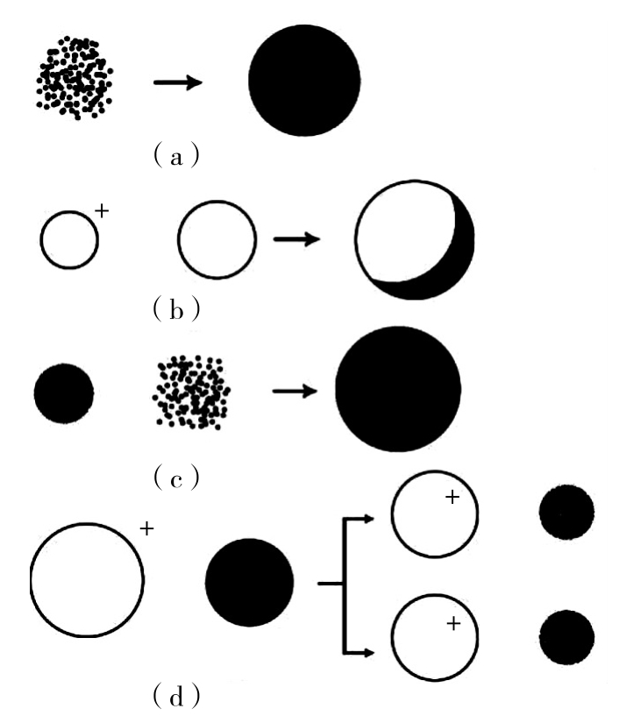
图9-1 小丸形成基本机理
（a）成核；（b）聚结；（c）层积；（d）磨蚀转移
（2）聚结过程 聚结过程是指已成形的丸核经随机碰撞形成较大粒子的过程。仅仅依靠液桥的黏合力不足以抵抗滚动等产生的破碎力，只有当丸核表面稍带过量水分或被施加足够的机械压力时才能发生有效碰撞聚结。聚结过程主要是通过液滴状态丸核的结合作用完成的，见图9-1（b）。在这一过程中虽然丸核数量进行性下降，但体系总量不变。
（3）层积过程 层积过程是指在丸核表面交替添加适量的原粉与润湿剂或黏合剂，使丸核成长的过程。该过程中丸核总数量不变，其大小和物质总量则随层积而加大，如图9-1（c）所示。
（4）磨蚀转移过程 磨蚀转移过程是丸芯在相互撞击过程中，物料从一个丸芯上剥落而黏附到另一个丸芯表面的过程。在这一过程中，丸芯总量不变，仅仅是丸芯大小发生变化，而且随着时间延长，这种磨蚀转移变化会逐渐变小，如图9-1（d）所示。
在丸芯最初形成过程中，特别在聚结和层积过程中，有三种使丸芯变小的作用，即磨损、破碎和粉碎，如图9-2所示。脱落的细粉和破碎的碎片通过层积过程重新黏合到没有破碎的丸核上，完成丸核的成长过程。磨损、破碎和粉碎形成的细粉的碎片若不具有足够的表面黏性，则可能通过碰撞聚结成较大的粒子，形成新的丸核，而导致微丸粒径差异较大。
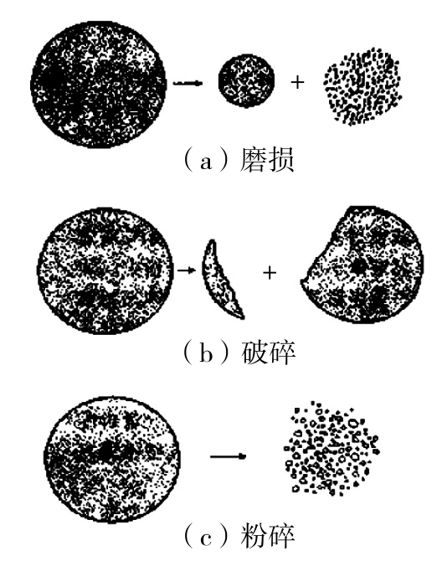
图9-2 丸芯形成过程示意图
（二）制粒方法
1.挤出制粒
挤出制粒法是指将药物粉末或中药浸膏粉末与适宜赋形剂混匀，选择适宜的润湿剂或黏合剂制软材，通过摇摆式或旋转式颗粒机制粒、干燥、整粒的方法。
2.滚转制粒
滚转制粒法是指将药物粉末与适宜的辅料混匀，置包衣锅或适宜的容器中转动，在滚转过程中将润湿剂、黏合剂、药液等呈雾状喷入，使粉末润湿黏合成颗粒，继续滚转至颗粒干燥的方法。
3.流化床制粒
流化喷雾制粒法又称为流化床一步制粒，是指利用气流将药物粉末悬浮呈流化状态，再喷入黏合剂，使粉末凝结成粒的方法。
4.喷雾干燥制粒
喷雾干燥制粒法是指将药物浓缩液或黏合剂送至喷嘴后与压缩空气混合呈雾滴喷入干燥室中，使雾滴很快被干燥成球状粒子的方法。
5.喷雾冻凝制粒
喷雾冷凝法是指将药物分散于已液化的辅料中，利用喷雾法进行造粒，并借助外界条件使颗粒固化的方法。
6.快速搅拌制粒
快速搅拌制粒法是指将固体物料（药物及/或辅料）置于密闭盛器中，以一定的转速转动三向搅拌叶，使物料从盛器的底部沿壁抛起呈旋转的波浪，处于波峰的物料被高速旋转的刮粒刀切割成带有一定棱角的小块，小块间相互摩擦，最后形成球状颗粒的方法。
7.干法制粒
干法制粒技术是指将药物粉末直接压缩成较大片剂或片状物后，再经粉碎制成颗粒的方法。分为压片法和滚压法。压片法是将固体粉末压制成直径为20～25mm的胚片，再破碎成所需大小颗粒的方法；滚压法则利用转速相同的两个滚动圆筒之间的缝隙，将药物粉末滚压成片状物，然后通过颗粒机破碎成一定大小颗粒的方法。
8.液相中析制粒
液相中晶析制粒法是指药物在液相中析出结晶时，借液体架桥剂和搅拌作用聚结成球形颗粒的方法，也称为球形晶析制粒法，简称球晶制粒法。球晶制粒的产物是药物结晶聚结在一起形成的球形颗粒，其流动性、充填性、压缩成形性好，少用或不用辅料即可直接压片。
9.挤出滚圆法
挤出滚圆法是指将药物软材利用挤出和滚圆两个装置制造成球形颗粒的方法。
用挤出滚圆法制造球粒的设备包括挤出装置和滚圆装置两大部分。①挤出装置：是使捏合后的湿粉团物料成型为长圆柱形的装置。目前有四种形式：螺杆式、篮筐筛网式、滚子式和柱塞式。常用的螺杆式挤出机系由一根或两根（双螺杆）阿基米德螺杆使物料沿轴向孔板或径向筛网挤出的装置。其中，轴向型螺杆式挤出机的孔板置于螺杆的末端，垂直于螺杆轴。径向型螺杆式挤出机的筛网式孔板围绕着螺杆，挤出物垂直于螺杆轴排出。②滚圆装置：是将挤出机挤出的圆柱形物料滚制成圆球的装置。挤出的颗粒在高速旋转的转盘上均匀、随机的滚动，迅速制成圆球。
10.小丸成型方法
小丸的成型方法主要有旋转式制丸（agitation procedure）、层积式制丸（layering procedure）、压缩式制丸（compaction procedure）、球形化制丸（globulation procedure）及熔融法制丸等。

（1）旋转式制丸 旋转式制丸又称为离心式制丸，是指将粉料输送到旋转的转盘上，利用离心力与摩擦力形成粒子流，喷雾加入润湿剂、黏合剂或包衣液，经成核、聚结、层积、滚制成圆整性较好的微丸。在成核过程中，原粉粒子在润湿剂或黏合剂的作用下，经随机碰撞形成较大粒子，进一步聚结成丸核，丸核的大小取决于原粉粒子的大小、水分含量、黏合剂溶液的黏度、滚动和干燥速度，以及其他影响丸核形成速度和程度的各种因素；在聚结过程中，随着大粒子被相互碰撞，一些粒子被撞碎并且聚结在另一些粒子表面；在层积过程中，剩余药物粉末或由于粒子磨损或碰撞产生细粉，借助润湿剂或黏合剂黏附至丸核表面，同时丸核以一定速度旋转、摩擦，丸核表面的棱角被消除，微丸逐渐长大，最终形成球状微丸，此时粒子中水分的量对细粉的黏附起决定性作用。
（2）层积式制丸 层积式制丸又称为丸模法。该法是以空白丸芯为载体，根据药物的溶解度、剂量和稳定性等，将药物以溶液、混悬液或粉末形式层积在空白丸芯表面而制成载药微丸的方法。常用方法有两种：一种是液相层积法，即药物从溶液、混悬液中连续层积在丸芯表面；另一种是粉末层积法，即药物的干燥粉末在黏合剂作用下层积在丸芯表面。
1）液相层积制丸法：液相层积制丸法是指将适量空白丸芯置于包衣锅中，将药物的溶液或混悬液以少量多次并逐渐增加的方式雾化喷加至空白丸芯表面，干燥除去溶剂使药物逐步层积于丸芯表面，经干燥制成微丸的过程。
2）粉末层积法：粉末层积法是指将黏合剂溶液喷到丸核（如空白丸芯）表面使丸核润湿并铺展适量黏合剂，随后加入药物或赋形剂粉末（预先微粉化，微粉粒径在10μm以下），使丸核在旋转容器中利用液体毛细管力黏附粉末粒子，干燥形成细粉层，如此交替进行，直至制得微丸的过程。
3）压缩式制丸：压缩式制丸系指用机械力将药物及赋形剂混合均匀后压制成微丸的过程。压缩式制丸可分为加压式和挤压式两种方式：

①加压式制丸：主要步骤包括原粉的预处理与加压制丸。将可压性较好的粉末可直接加入适宜的干燥黏合剂，以增加可压性；在一定压力下，粉末的弹性和塑性形成新的平衡，粉末被紧密地挤压在一起，粒子间小范围的作用力（如范德华力、静电力以及吸附双电层）产生作用，易碎的粒子可能被压碎并形成机械连锁，进一步增加压力，颗粒体积缩小到密度接近真密度。如果处方粒子中的成分能形成低共熔物，则更有利于微丸形成，在压缩接触点上产生的热能使低共熔物熔化，熔化物冷却后固化形成高强度的固体桥。物料中包裹的水分，通过毛细管力对粒子黏结亦产生一定作用。
②挤压式制丸：即挤出滚圆法制丸法。主要步骤包括黏合剂将干粉制成湿颗粒和挤出滚圆两个步骤。湿颗粒的黏合力来源于毛细管作用力、液桥作用等。粒子的硬度取决于黏合剂浓度。湿颗粒被挤压成高密度的条状物，其黏合力主要来源于毛细管力、失水后形成固体桥、机械连锁以及一定程度的分子间作用力；条状物在离心式球形化机械中打碎成颗粒并搓圆，制成微丸。在球形化过程期间，微丸内部的水分被挤压至外层而使微丸表面产生黏性，这种黏性粒子在球形化设备的旋转滚动作用下形成球形微丸。随着干燥的进行，水分中溶解物在微丸内部及表面析出结晶，形成固体桥，表面结晶而形成微丸外壳。微丸外壳的形成可减少水分的蒸发，保持微丸一定的含水量，可显著改善其硬度，否则，过度干燥易形成缺乏机械强度的多孔微丸。
4）球形化制丸：球形化制丸是指药物自溶液中结晶的同时发生聚结而制备颗粒或微丸的一种技术。可分为直接球形聚结法和结晶球形聚结法。直接球形聚结法是指将药物微粒直接混悬于液相中发生聚结的方法；结晶球形聚结法系指将药物先溶解，再结晶，在结晶的同时发生聚结的方法。
球形聚结（spherical agglomerates）的基本方法有两种，一种是准乳液-溶剂扩散法，另一种是溶剂变换法。
①准乳液-溶剂扩散法：该法是将药物溶解在与水不相混溶的有机溶剂中，在一定的搅拌条件下滴加该溶液至含有适宜表面活性剂的水溶液中形成准乳滴。非水溶剂从准乳滴逐渐扩散进入水相，乳滴表面开始形成结晶。扩散结束后，药物结晶保持原乳滴的形状，最终得到球状的结晶集合体。结晶颗粒的大小与药物在有机溶剂中的浓度和搅拌速度有关。浓度越高，粒径越大；搅拌速度越快，粒子越小；同时，在水溶液中的表面活性剂也是影响是否能形成准乳滴和理想结晶形状的关键因素。
②溶剂变换法：该法是将药物以适宜有机溶剂溶解并以一定速度滴入水中，边加边搅拌，药物以微晶形式析出，在该系统中加入适量与溶剂混溶但与水不相混溶的另一溶剂（凝聚溶剂或架桥溶剂），随着相分离过程的进行，凝聚溶剂在微晶之间形成液桥，并在重复架桥过程中聚结成微丸。其中，各溶剂的比例和互溶程度对于聚结过程有着重要影响，药物在凝聚溶剂中的溶解度应大大低于在主溶剂中的溶解度；微丸粒径的大小应与凝聚溶剂的用量和润湿能力成正比，才能使凝聚溶剂润湿析出片状结晶，产生一定的黏着力而达到架桥聚结的效果；此外，加入一定量的表面活性剂，也可降低架桥剂的界面张力及凝聚力，使粒径减小。
5）熔融法制丸：熔融法制丸系采用低熔点的辅料作黏合剂，与药物及其他辅料共同加热至熔融后，采取适宜的方法制备均匀微丸的方法。制备方法主要有以下三种：
①高速搅拌法：采用低熔点的辅料，如各种蜡类、硬脂酸、十八醇、聚乙二醇等作黏合剂，与药物及其他辅料一同置于高速搅拌制粒机内加热，搅拌至熔融，利用熔融液体的高表面塑性及搅拌桨的剪切力，制得大小分布均匀、表面光滑的微丸。该方法适用于对水敏感而对热不敏感的药物。制备时应注意调节适宜的温度，使物料不黏壁并保持良好的运动状态，最终聚结成微丸。如果微丸外观圆整度不好，可进行二次滚圆，方法简便易行。
②流化熔融法：将熔融的黏合剂与固体药物粉末进行搅拌、黏合而制成微丸。
③熔融滴制法：将熔融的丸芯通过振动喷嘴滴入冷却液中制备微丸。微丸大小取决于喷嘴的口径、振动频率及振幅。丸芯物料应具备的条件有：室温为固态，加热为液态；不溶于冷却液，不扩散；密度大于冷却液。使用该法必须考虑丸芯物料的溶解度、密度和熔点。
二、压片技术
（一）片剂结合的机理

压片是指在一定压力下将颗粒状或粉末状物料压实成具有一定孔隙率片状物的过程。其中，压缩过程借助压力将颗粒或细粉间距离缩小至产生足够的内聚力而紧密结合，是片剂成型的主要过程，受药物晶形结构、粉末性质等因素的影响。
1.药物晶形的结构
压片用物料一般为颗粒状，应有良好的流动性和可压性，并保持一定的机械性质。化学药物多数具有结晶形态，少数为无定形粉末。具有良好流动性的立方晶系药物可以直接压片，其他晶系的药物在压片之前则要预处理，或添加辅料以改善其流动性和可压性。药物和辅料晶体的硬度对片剂的成型影响很大。如果晶体表面硬度较小，压片时径向传递力较大，即径向力能够充分传递到冲模壁，制得片剂硬度较好。一般来说，结晶生成越快，其内缺陷越多，晶体的硬度越小。
2.药物粉末的性质
（1）润湿性 药物粉末表面常常含有羟基、羧基等亲水基团或作为结晶晶格结构单元的氧原子，使药物粉末表面的润湿性具有一定的特异性。被压实药物的润湿性可用润湿性系数来表示，通常润湿性系数为极性液体（水）的比润湿热与非极性液体（己烷）的比润湿热比值。大多数药物的润湿性系数大于1。药物的润湿性也可用液体对粉末接触角的大小来评定。接触角越小，粉末表面润湿性越好。片剂的崩解首先是片剂能被水润湿，水渗入片剂空隙，致使片剂崩解，溶出释放药物。否则，不易润湿的疏水性药物片剂，易出现片剂崩解、溶出不合格的问题。
药物粉末的引湿性影响片剂的成型及稳定性，甚至影响片剂的生物利用度。药物粉末的平衡水分往往影响粉末的流动性、可压性以及颗粒的硬度。适当的水分在压片时会产生一种黏聚力，能提高片剂的硬度，混合物粉体的黏聚力是范德华力、库仑力、固体桥联力、液体桥联力或其中几种力的合力，利于压片过程中的物料的塑性形变。如将粉末置于湿度较大的空气中时，易发生不同程度的吸湿现象，使粉末的流动性下降，出现固结、润湿、液化现象等，甚至促进化学反应而降低药物的稳定性。
（2）真密度 药物结晶粉末可能存在相当多的内部孔隙和大量的点阵空位。扣除晶格中分子或原子间体积所计算出的固体密度是药物的真密度。由于有孔固体具有内表面，常用氦置换法近似测得真密度。
（3）摩擦系数 在正常的压片压力范围内，各类被压物料的摩擦系数在0.1～0.4范围内。如无机盐、粗晶形有机物、植物药材粉末的摩擦系数为0.1～0.4；微晶有机物或无定形有机物摩擦系数为0.2～0.3；低熔点物料、长链碳氢化合物、添加有黏合剂的颗粒摩擦系数小于0.2。
（4）粒度与粒度分布 粒度可用比表面积（m ² /g）表示。一般药物粉末的比表面积在0.03～0.75m ² /g之间。在制粒过程中，可根据比表面积值来计算润湿剂或黏合剂的用量。药物颗粒的粒度分布，一般以药筛筛分各种粒径的颗粒，计算其重量百分率。
3.片剂内颗粒结合的机理
片剂物料的结合往往依靠颗粒或粉末之间的黏结作用，在压实过程中，压缩物料粒子间产生熔化、聚结和黏合等作用，使松散的结构变为相对均匀的固体。当压片时上冲向下突然进入模孔，引起与模孔内物料的移动，这种移动被颗粒与模孔壁之间的摩擦效应，以及颗粒之间的摩擦效应所对抗，导致压力传送衰减。这种压缩作用使压缩物被挤压并与模孔壁密切接触，模孔壁受到最大径向力的作用，当上冲上升从模孔中离去时，片剂内残余应力对模壁也产生一定的负荷，通过下冲作用于压缩物而克服了摩擦力和最初推片力的影响。

片剂物料借助于分子间力、静电力结合而产生形变，与压力作用下塑性形变、碎性断裂等形变行为均密切相关；片剂物料的结合与颗粒本身的接触表面积、相互交织作用、颗粒表面突起的啮合作用和颗粒的不均匀性等性质有关。例如，压片开始阶段，颗粒间接触面积急剧增加，在压力的继续作用下，颗粒黏结、比表面减小并产生了不可逆的塑性形变，最后形成具有一定硬度的片剂；晶型物料中药物晶体的对称性、位错和优先取向等与其形变和脆性断裂等，决定了被压晶体物料的可压性；非晶体物料的形变与物料受压时间，以及产生塑性形变的屈服值有关；匀称的颗粒比粗糙或粒径分布范围广的颗粒更易滑动。
压片过程中，不同性质物料间结合的影响因素主要有以下几个方面：
（1）水分的作用 压片过程中，颗粒中的水分对片剂成型具有重要影响。完全干燥的颗粒弹性大、塑性小，难以压片，而适量水分的存在能够增加脆碎粒子的塑性变形，减少弹性。结晶水的存在也有类似的作用，含有结晶水的药物常能直接压片，失去结晶水后则难以直接压片，甚至在片剂的储存过程中因失去结晶水而产生片剂破裂。
（2）静电力的作用 压片过程中，由于颗粒的定位、表面摩擦和挤压等作用，产生了颗粒的极化和表面电荷，表面电荷吸引相反电荷而形成接触电位差，其大小取决于接触颗粒的表面导电性和电荷密度，称为静电力的作用。随着接触电位差的增加，黏结力也增加；亲水性物质因具有较大的表面导电性，黏结力也较大。
（3）局部熔化的作用 压片过程中，片剂物料因压缩产热而使颗粒间接触支撑点熔融，压力解除后熔融物料重新产生结晶而形成固体桥，将相邻的粒子紧密连接而成型，称为局部熔化作用。
片剂内颗粒或粉末状物料的结合与压片压力等外加因素密切相关，如模圈内填充药物的结晶之间就存在晶梭、晶面的互相接触，在压片初期，由这些面积有限的接触点、线、面支撑着，在这些点、线、面上存在着相当大的应力集中（concentration of stress）现象。在压力的继续作用下，晶体产生切变，新暴露的表面再黏结，晶体间承受压力的接触面积随之增加，施加的压力越大，则应力集中效应也越大。片剂的结合取决于其中颗粒相互接触的面积，即有效支撑面积，而后者与相对体积有直接的关系。Walker推导出相对体积与压制压力之间关系如下：
式中： V _{r} 为相对体积； C 、 K 为常数； P _{a} 为上冲压力。
（二）压片过程
药物颗粒或粉末被压制成片剂的过程通常包括三个阶段：①药物颗粒或粉末被填入冲模，在上冲压力作用下，颗粒产生相对位移，颗粒堆积越趋紧密，但颗粒在冲模内分布并不均匀，有些粒子发生了形变；②随着压片压力的增加，颗粒产生弹性形变，先由位于颗粒接触区或支撑点的颗粒发生形变，此时有些颗粒填充到更深的空隙；③随着压片压力的进一步增加，前一阶段形成的结构被破坏，在颗粒的接触点面上存在着最大的应力集中，颗粒发生脆性断裂或塑性形变，新产生的表面有利于颗粒的黏结，在压力的作用下，被压颗粒过渡到一个新的状态，即压块（compact）。
在压片过程中，颗粒经受着弹性形变和塑性形变，在药片内聚集了很大的应力，去除压力以后，这些应力可能发生轴向或径向膨胀，压片过程中发生了一系列复杂现象。
1.压力传递
在压冲的压力作用下，填充于冲模内的颗粒力图向各个方向流动，压冲压力通过颗粒传递时可分解为两部分：一部分为轴向力，向压实方向传递；另一部分为径向力，横向传递到模圈壁，如图9-3所示。由于受到颗粒间的摩擦、契合等作用的影响，径向力比轴向力要小得多。在压冲压力作用下，压实体内相应地存在正应力和切应力，前者影响颗粒的堆积体积，后者使颗粒产生变形。
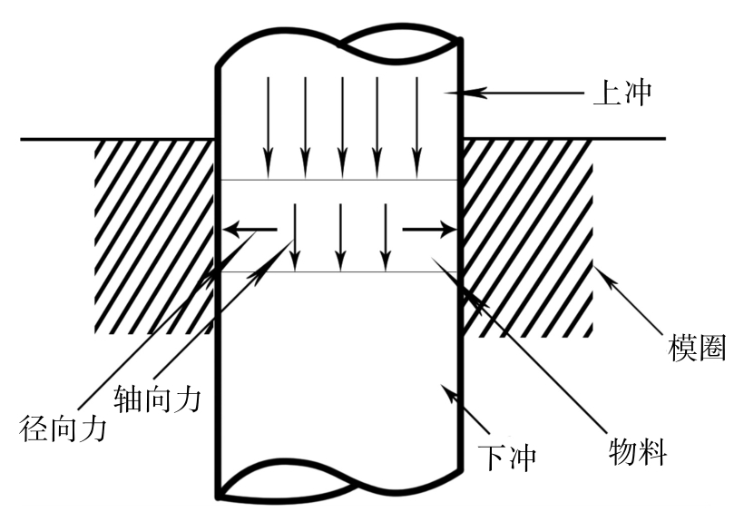
图9-3 压力传递示意图
就单冲压片而言，由上冲传递到下冲的力总是小于施加的力，如果保持药物颗粒恒量，压制时上冲施加的力（ F _{a} ）与传递到下冲的力（ F _{b} ）之间呈线性关系，但在压片过程中，模圈中颗粒的高度不断变化，应按公式（9-2）计算：
式中： P _{a} 为上冲施加的压力（ F _{a} ）； P _{b} 传递到下冲的力（ F _{b} ）； L 为被压实物料的厚度； D 为压实体的直径； K 为物料常数，可用外摩擦系数 μ 与应力比 η （ η 即剪应力与正应力之比）的乘积表示，如公式（9-3），积分后见公式（9-4）。
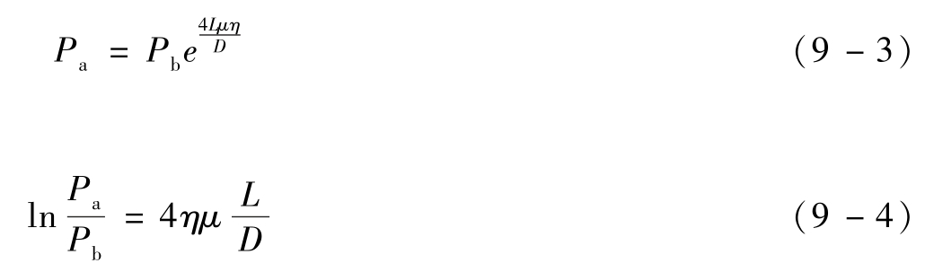
以上内容仅为本文档的试下载部分，为可阅读页数的一半内容。如要下载或阅读全文，请访问：https://d.book118.com/466124050054010052

